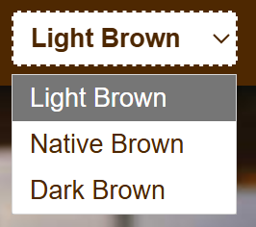
Phía trên slider của trang web Somewhere Coffee, bổ sung 2 thành phần sau:
- Bên phải là hộp chọn cho phép đổi màu nền trang web, với 3 mục chọn là:
- Light Brown (Nâu sáng)
- Native Brown (Nâu vàng)
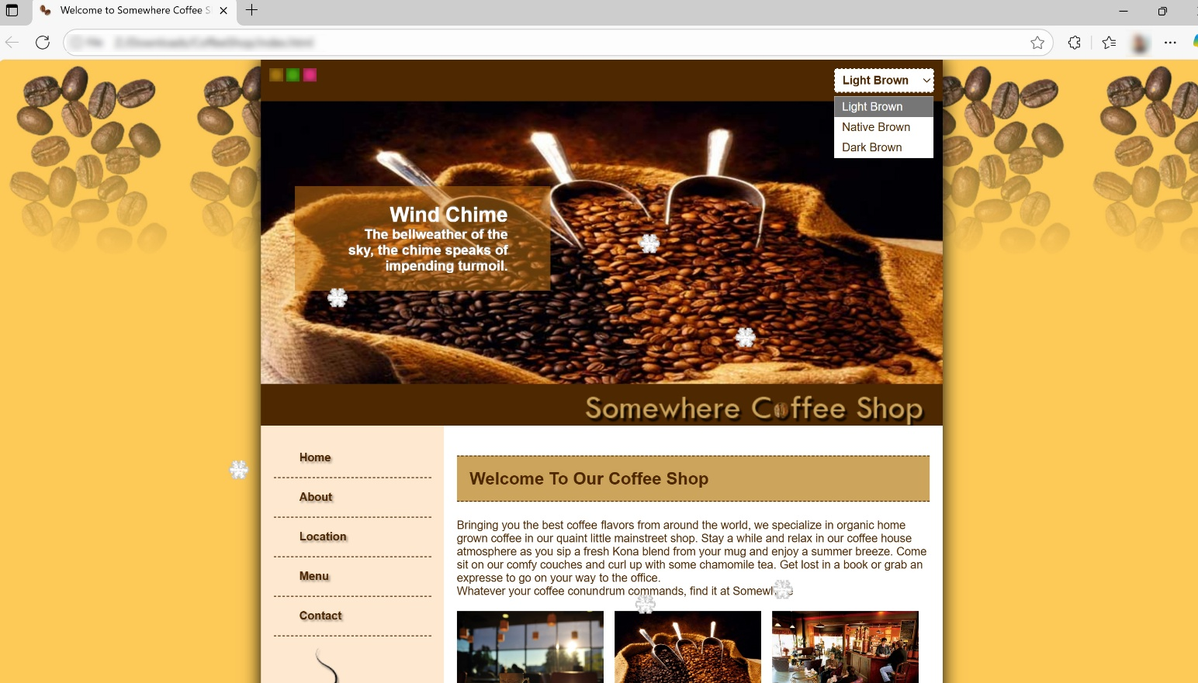
- Dark Brown (Nâu đen)
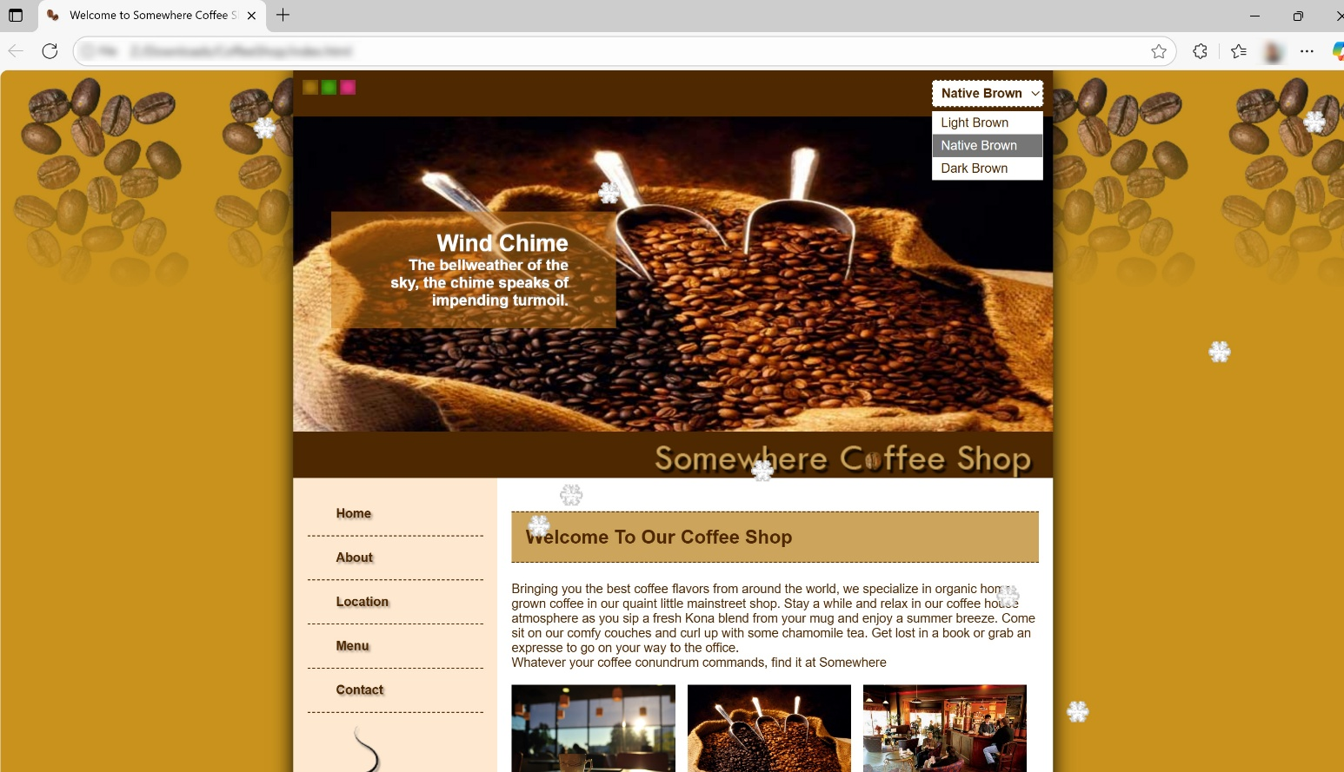
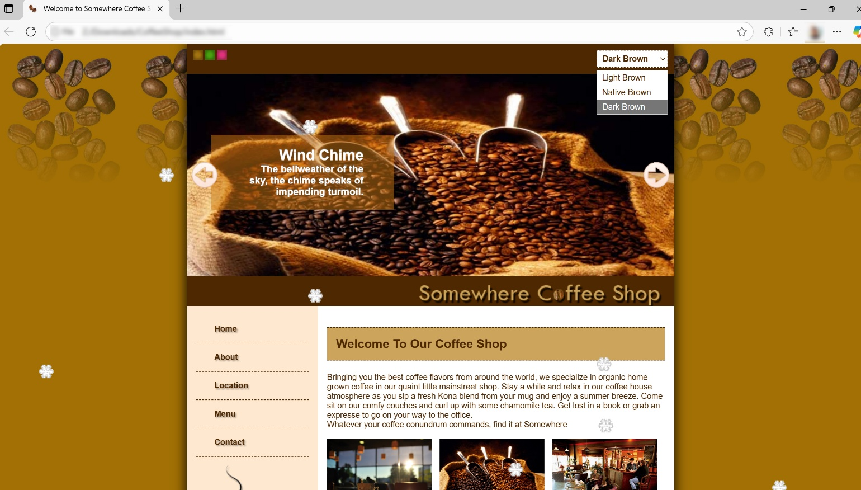
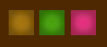
- Bên trái là 3 nút/hình cho phép chuyển toàn bộ trang sang một theme mới, với 3 themes:
- Nâu vàng
- Xanh lá
- Đỏ hồng
